29.05.2020r. - zajęcia zdalne oddział przedszkolny 0a i 0b
Zajęcia zdalne
Odział przedszkolny 0a i 0b
Piątek 29.05.2020r. zajęcia nr 46
Temat: Co jest cięższe, a co lżejsze?
Na dzisiejszych zajęciach:
- Utrwalę refren piosenki ,,Jesteśmy dziećmi” https://www.youtube.com/watch?v=7K3_mSb1zRQ.

- Narysuję za pomocą buziek rozwiązanie do wierszyków – wyrażamy emocje (Załącznik nr 1).

- Zapoznam się z wagą szalkową.

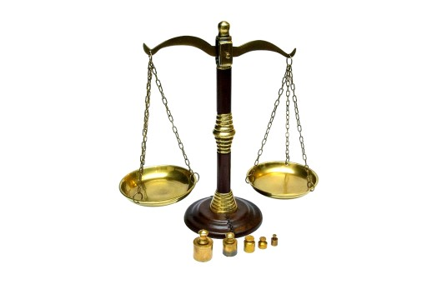

- Pooglądam prezentacje na temat - Co jest cięższe, a co lżejsze? https://www.youtube.com/watch?v=gPGnv3Ra9iY.

- Wykonam ćwiczenie - Co jest cięższe, a co lżejsze (Załącznik nr 2).

- Zrobię Karty pracy cz.4 str.55.

- Poćwiczę troszeczkę https://www.youtube.com/watch?v=CEyba0BvBUE.

- Pobawię się w Miny i minki.

Jesteś smutny/a.
Jesteś zdziwiony/a.
Jesteś przestraszony/a.
Dmuchasz na płomień świecy.
Śpisz.

- Utrwalę nazwy miesięcy słuchając wiersza Ewy Małorzaty Skorek ,,Nazwy miesięcy”.

Jakie miesiące
w roku mamy?
Czy wszystkie nazwy
miesięcy znamy?
Komu nie sprawi
trudu zadanie,
niech rozpoczyna
ich wyliczanie.
Powietrza dużo
buzia nabiera
i na wydechu
nazwy wymienia:
styczeń, luty, marzec, kwiecień, maj, czerwiec,
lipiec, sierpień, wrzesień, październik, listopad, grudzień.
Jeśli za trudne
było zadanie,
ćwicz dalej z nami
to wyliczanie:
styczeń, luty, marzec, kwiecień, maj , czerwiec,
lipiec, sierpień, wrzesień, październik, listopad, grudzień.

- Posłucham piosenki ,,Hymn dzieci” https://www.youtube.com/watch?v=jev2nba-pZY.

- Porozmawiam na temat piosenki odpowiadając na pytania:

- Czego pragnie każde dziecko?
-Czy każde dziecko jest bezpieczne i szczęśliwe?
- Czy dzieci innych ras, mające inny kolor skóry, różnią się jeszcze czymś od Ciebie?

- Utrwalę dodawanie i odejmowanie w zakresie 10 (Załącznik nr 3 - sześciolatki wykonują dodawanie i odejmowanie, a pięciolatki kolorują obrazek według kodu).

Pozdrawiamy

